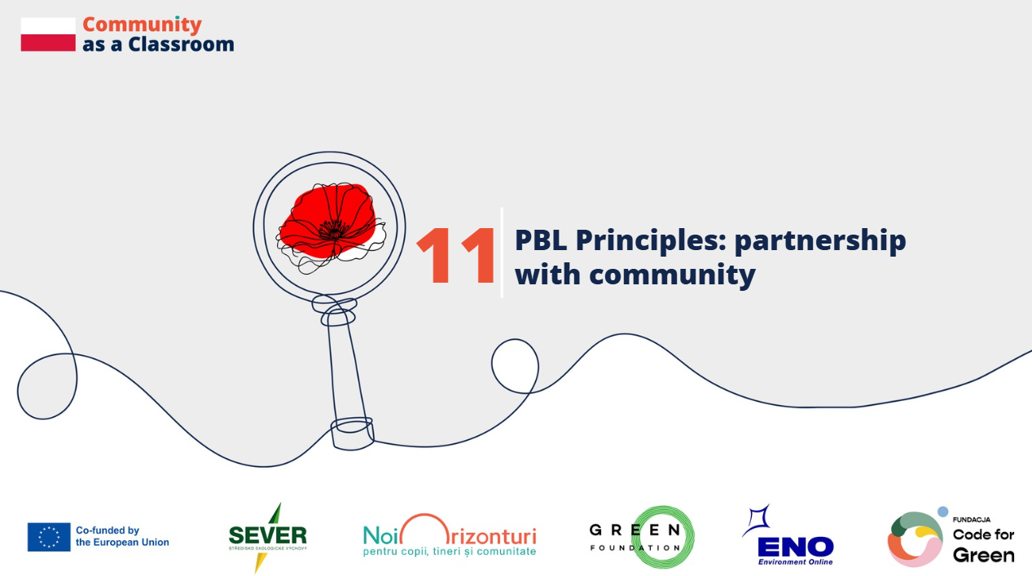
Kraj: Polska
Szkoły: Szkoła Podstawowa nr 5 w Zabrzu, Szkoła Podstawowa nr 26 w Zabrzu, Szkoła Podstawowa nr 31 w Zabrzu
Uczestnicy: lokalni aktywiści, nauczyciele, dyrektorzy szkół

Społeczność jako partner w procesie uczenia się
Marlena Małek-Błaszczyk, inicjatorka ogrodu społecznego w Zabrzu:
Czy dostrzega Pani sens we współpracy z młodymi ludźmi?
„Zdecydowanie tak. Szczególnie dziś międzypokoleniowa wymiana wiedzy jest bardzo interesująca, ponieważ tempo rozwoju technologicznego jest tak szybkie, że zarówno starsi, jak i młodsi mogą się od siebie nawzajem uczyć”.
Co zyskała Pani dzięki pracy z młodymi ludźmi?
„Mam poczucie, że cały czas się uczę, ponieważ młodzi ludzie rzeczywiście patrzą na świat z zupełnie innej perspektywy niż osoby bardziej dojrzałe, dlatego zawsze można nauczyć się od nich czegoś nowego”.

Uczenie się od ekspertów i lokalnych partnerów
Małgorzata Krakowczyk, nauczycielka w Szkole Podstawowej nr 5 w Zabrzu:
„Przede wszystkim cenię możliwość budowania nowych relacji. Uczniowie poznają rówieśników, którzy podobnie jak oni angażują się w inicjatywy na rzecz środowiska. Daje im to wzajemną motywację oraz przekonanie, że to, co robią, jest dobre i ma sens. Uczniowie zdobywają nową wiedzę nie z podręczników, lecz od ekspertów i przedstawicieli lokalnej społeczności, a jednocześnie przekonują się, że działając wspólnie, jako grupa, mogą bardzo wiele osiągnąć”.
Sylwia Kot, dyrektorka Szkoły Podstawowej nr 26 w Zabrzu:
„Nasza szkoła ma długą tradycję. Istniejemy od 110 lat tutaj, w zabrzańskiej dzielnicy Mikulczyce. Nie jesteśmy jedynie placówką edukacyjną, ale także ośrodkiem życia lokalnej społeczności.
Staramy się zachęcać mieszkańców do budowania relacji z naszą szkołą poprzez współpracę z innymi instytucjami, z którymi realizujemy różnorodne projekty. Wśród nich warto wymienić Miejską Bibliotekę Publiczną w Zabrzu, Miejski Ogród Botaniczny, MOPR – Miejski Ośrodek Pomocy Rodzinie – a także Radę Dzielnicy, z którą również ściśle współpracujemy.
Organizujemy nie tylko projekty, ale także różnego rodzaju wydarzenia, takie jak kiermasze czy spotkania świąteczne dla osób z niepełnosprawnościami. Współpracujemy również z Uniwersytetem Śląskim w Katowicach, tworząc projekty edukacyjne, które poszerzają perspektywę edukacyjną naszych uczniów.
Nasza szkoła współpracuje także z lokalnymi przedsiębiorcami, którzy podzielają nasze wartości i chcą wspierać nasz rozwój. Pokazujemy, że partnerstwo jest ważnym elementem rozwoju zarówno dzieci, jak i szkoły”.

Budowanie sieci współpracy poprzez projekty środowiskowe
Małgorzata Krakowczyk, nauczycielka w Szkole Podstawowej nr 5 w Zabrzu:
„Nasza szkoła regularnie uczestniczy zarówno w lokalnych, jak i międzynarodowych projektach środowiskowych. Zaczęliśmy od projektu «Dotknij nauki», następnie realizowaliśmy «Make it Open», a także coroczne lokalne inicjatywy, takie jak «Zobacz płuca» czy «Naturalnie w Zabrzu». Dzięki udziałowi w takich przedsięwzięciach nawiązałam kontakty z osobami, które opowiedziały mi o projekcie Erasmus+ «Community as a Classroom». Ta inicjatywa bardzo mnie zainteresowała, dlatego zdecydowałam się wziąć w niej udział”.

Partnerstwo rozwija odpowiedzialność i sprawczość
Katarzyna Krulicka, Szkoła Podstawowa nr 31 w Zabrzu:
„Edukacja nie odbywa się w izolacji. Dzięki podejściu Place-Based Learning wszyscy się o tym przekonaliśmy. Nasi uczniowie, współpracując z lokalnymi instytucjami, takimi jak Uniwersytet Śląski w Katowicach, uczyli się odpowiedzialności, sprawczości oraz współdziałania”.

Funded by the European Union. Views and opinions expressed are however those of the author(s) only and do not necessarily reflect those of the European Union or the granting authority. Neither the European Union nor the granting authority can be held responsible for them.

